Website bán tài khoản liên quân mobile

Nhóm thực hiện:

Vũ Hải Nam & Đào Bá Trường

Tổng quan:

-Đây là một website bán tài khoản liên quân mobile

-Giới thiệu tổng quan của website:

+, Trang web bao gồm các tài khoản bên admin cung cấp với giá cả hợp lý

+,Ngoài ra cũng bao gồm các sự kiện liên quan đến game liên quân

-ý nghĩa:

+,Cung cấp cho người dùng những tài khoản tốt để người chơi có thể thỏa mãn nhu cầu khi chơi

-mục đích xây dựng trang web:

+,Ngày nay số lượng người chơi liên quân rất nhiều, tựa game đang làm điên đảo giới trẻ. Ắt hẳn lượng người chơi cần nick cũng không hề ít, hiểu được điều này nên nhóm đã quyết định lập ra trang web chuyên bán tài khoản liên quân mobile.

Website gồm chức năng chính sau:

-Tìm kiếm tài khoản phù hợp với mức rank số tiền số tướng trang phục mà người dùng yêu thích.

**Đối với nhóm người dùng khách hàng (Customer):**

-Truy cập vào website

-Lựa chọn tài khoản ưa thích

**Đối với nhóm người dùng quản trị (Admin):**

-Đăng nhập vào website

-Liên tục cập nhật các acc mới

-Quản lý đơn hàng được đặt mua

-Bảo mật thông tin tài khoản cho khách hàng

**Sơ đồ trang web:**

-Sơ đồ trang web với mọi người dùng là giống nhau.

VÍ DỤ:

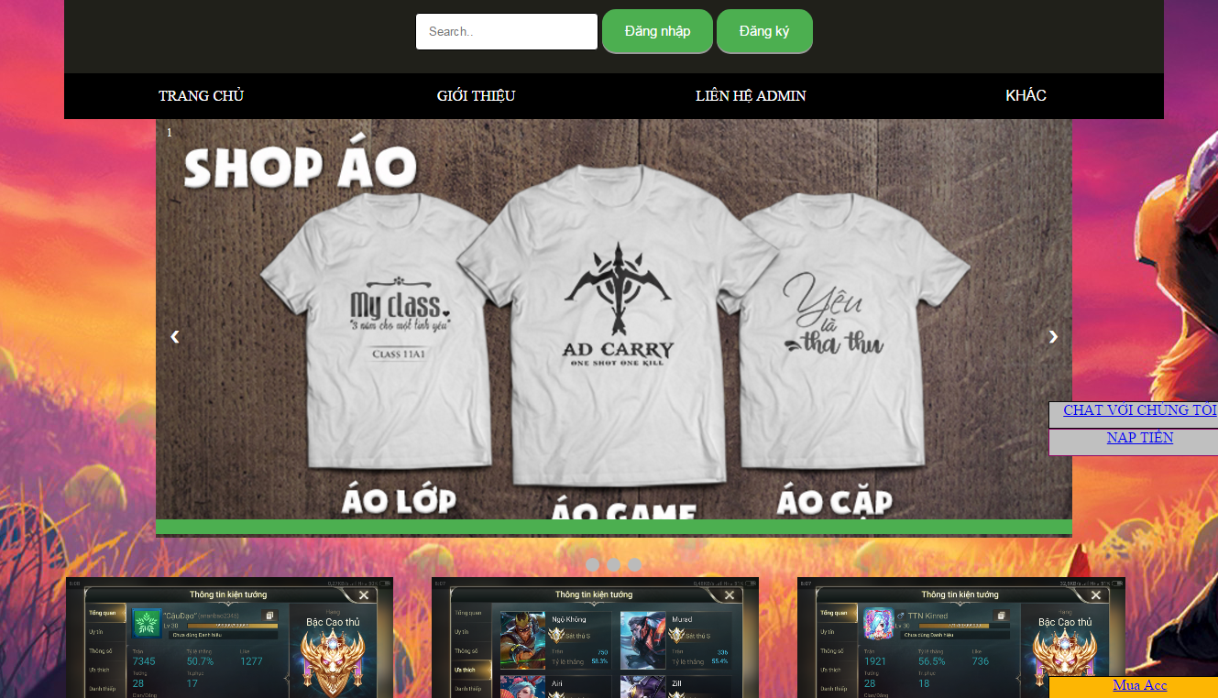

**Cơ sở dữ liệu:**

Mô tả các thành phần và mối liên kết giữa các thành phần trong cơ sở dữ liệu

Phân tích:

* *Mô tả giao diện của trang: Giao diện trang khá đơn giản với thanh menu ở phía trên bao gồm sự kiện, giới thiệu, trang chủ… Phía dưới là các tài khoản đang được giao bán rất bắt mắt. Phía dưới cùng là thời gian làm việc địa chỉ và thông tin của admin*
* *Các chức năng thực hiện trong trang: Đăng nhập, Đăng xuất, Tìm kiếm*
* *Các thành phần liên quan được lưu trữ trong CSDL.: Các thông tin tài khoản được bán trên trang*

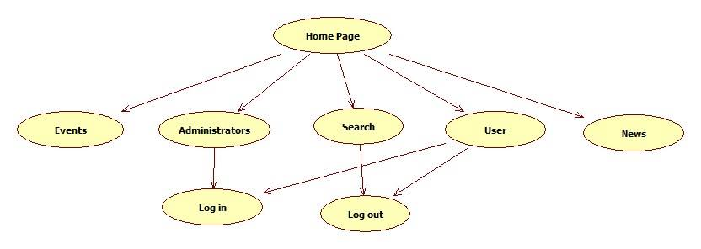

Tài liệu tham khảo: Shoplienquan.com